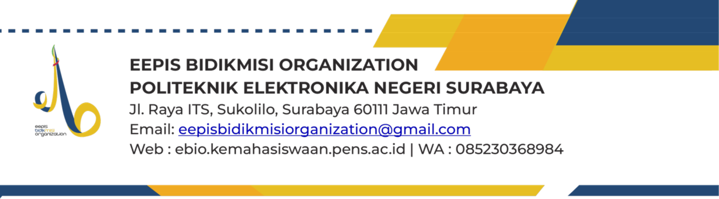

Surabaya, 07 Desember 2023

Nomor : 4206.02/B/P/PENGMAS/EBIO/XII/2023

Hal : Permohonan Bantuan Dana Lampiran : 1 Proposal

Yth.

Pimpinan Toko Buku Online Murah

Dengan hormat,

Sehubungan dengan akan diadakannya kegiatan **“PEDULI DESA JILID X”** yang akan diselenggarakan pada :

Tanggal : 4 – 11 Februari 2024

Tempat : Dusun Patut, Desa Margopatut, Kecamatan Sawahan, Kab Nganjuk

Maka dengan ini kami atas nama panitia bermaksud untuk mengajukan permohonan bantuan barang. Barang tersebut akan kami alokasikan untuk operasional selama berlangsungnya kegiatan. Demikian surat permohonan bantuan dana ini kami buat untuk digunakan sebagaimana mestinya. Atas perhatian Bapak/Ibu, kami mengucapkan terima kasih.

Hormat kami,

|  |  |
| --- | --- |
| Penanggung Jawab    **Fernando Michael Panjaitan**  NRP. 3122600051 | Ketua Pelaksana  **Gede Hari Yoga Nanda**  NRP. 3122500005 |

Ke

Mengetahui,

tua Umum E-BIO 2023

**Moh. Alfin Al Farisi**

NRP. 3221600011